Экскурсионно-туристический круиз «Белый пароход» по волжским городам Саратовского края
Цель: Воспитание у детей нравственно-патриотических чувств за край, где они живут, за свою малую родину.
Задачи: - Закреплять и расширять представления о родном крае, продолжать знакомить с достопримечательностями региона, в котором живут дети
- содействовать развитию у детей туристической культуры
- прививать интерес к активному образу жизни всем участникам образовательного процесса.
ХОД НОД
Слайд
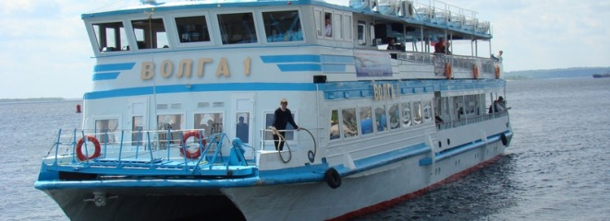
Звучит песня «Белый Пароход» . Дети стоят группой на «пристани»
Гид (О.И. вос-ль): Уважаемые туристы! Приглашаю вас в экскурсионно-туристический круиз по волжским городам Саратовского края. Прошу пройти на палубу теплохода.
(дети заходят на «теплоход»)
Капитан теплохода (И.Г.-вос-ль): Отдать швартовые! Полный вперед!
(Под песню «Течет река Волга» теплоход «плывет» по реке и останавливается у причала, дети выходят на площадку)
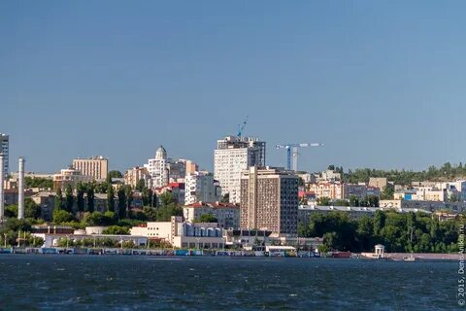

Гид: Уважаемые туристы! Мы прибыли в областной город Саратовского края – город Саратов. Саратов расположен на правом берегу реки Волга. Это большой, красивый город. В нем много различных учреждений, музеев, дворцов спорта, учебных заведений, заводов, цирк, аква-парк, стадионов, красавица набережная и много других мест, где можно отдохнуть и провести свободное время. . Недавно мы с вами совершили виртуальную экскурсию на саратовский завод техстекла, где производят различные изделия. Хочу представить вашему вниманию елочные игрушки из стекла. Пройдемте со мной к экспонатам.(дети рассматривают экспонаты игрушек)
Гид: А сейчас мы пройдем на смотровую площадку, где ознакомимся с панорамой волжских городов Саратовского края. В программу нашего туристического маршрута входит увлекательная рыбалка, прогулка по пшеничному полю среди колосьев, поход в лес. Прошу не отставать и следить за моим флажком, чтобы не попасть в другую туристическую группу.
(дети проходят к смотровой площадке и садятся на скамейки)
Слайд Панорама волжских городов Саратовского края

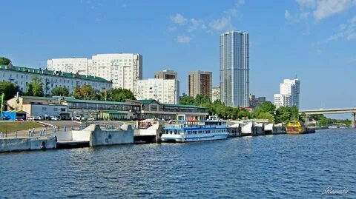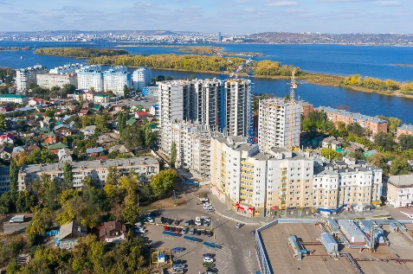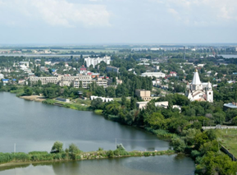
Саратов Энгельс Балаково

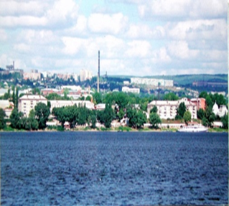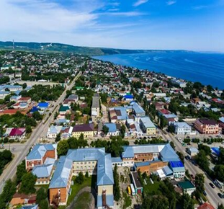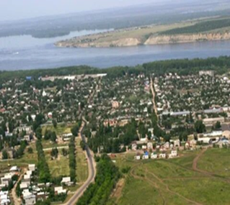

Вольск Хвалынск Маркс
Гид: В Саратовской области по правому и левому берегу реки расположились шесть самых крупных городов: Саратов, Энгельс, Балаково, Хвалынск, Вольск, Маркс. Окрестности всех этих городов богаты различной растительностью, смешанными лесами, в которых много разнообразных животных,

Слайд Природа
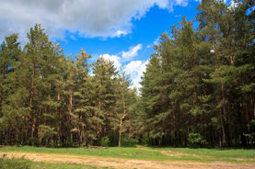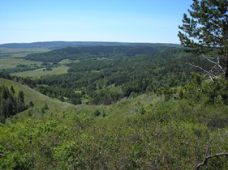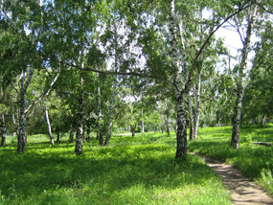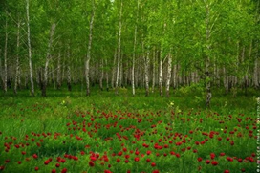

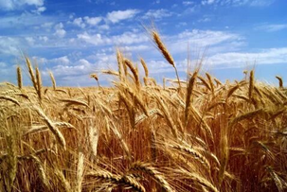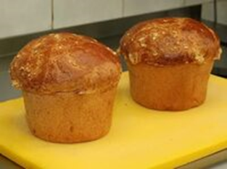

пшеничными полями, с которых собирают большой урожай зерна и пекут вкусные саратовские калачи.
Слайд Рыбное хозяйство
Много на саратовской земле и рыболовецких хозяйств, которые не только добывают богатый улов рыбы из Волги, но и выращивают мальков этих рыб и каждый год пополняют ими водные просторы реки.

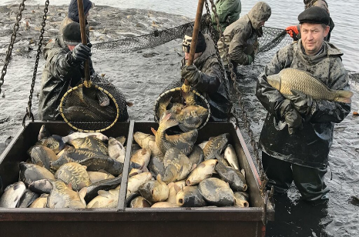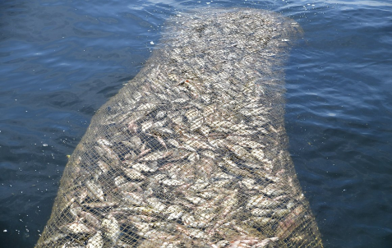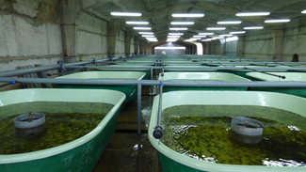

Гид: Любимое занятие мужчин на Волге – это рыбалка. Посмотрите, как хвалятся они своим уловом! А вы хотели бы поймать такую рыбу? А кто из вас знает, какая рыба водится в Волге? (ответы детей). Тогда отправляемся на рыбалку и там узнаем, какая рыба водится в Волге.
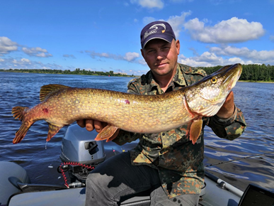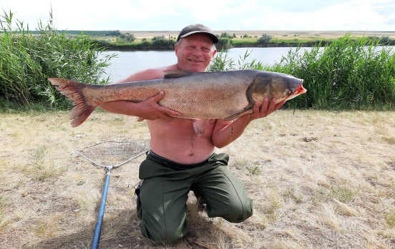

ПРОВОДИТСЯ ИГРА «КТО БОЛЬШЕ ПОЙМАЕТ РЫБЫ»
Гид: Молодцы, много наловили рыбы, она нам пригодится в походе для ухи
А теперь продолжим знакомство с городами Саратовского края. Пройдемте на нашу смотровую площадку.(дети садятся на скамейки)
Гид: Каждый волжский город имеет свои достопримечательности. А расскажу вам о самых главных. Город Энгельс расположен на левом берегу Волги и находится напротив сорога Саратов. Соединяет эти два города самый большой в Европе и очень красивый мост.
Слайд Энгельс
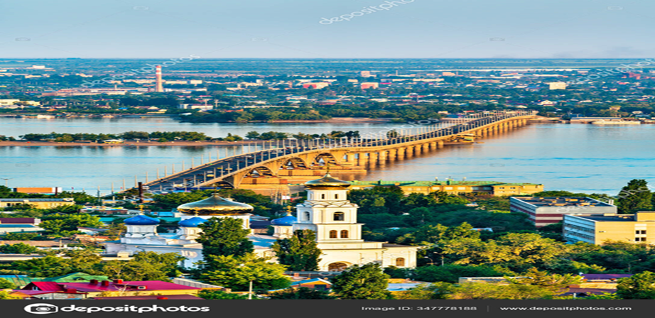

Этот город известен во всем мире как место приземления первого космонавта в мире – Юрия Алексеевича Гагарина.

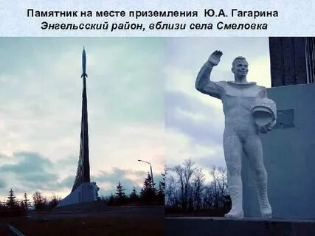
Слайд Балаково
Гид: Город Балаково расположен тоже на левом берегу Волги. Основная достопримечательность этого города –это его гидроэлектростанция с ее шлюзами.

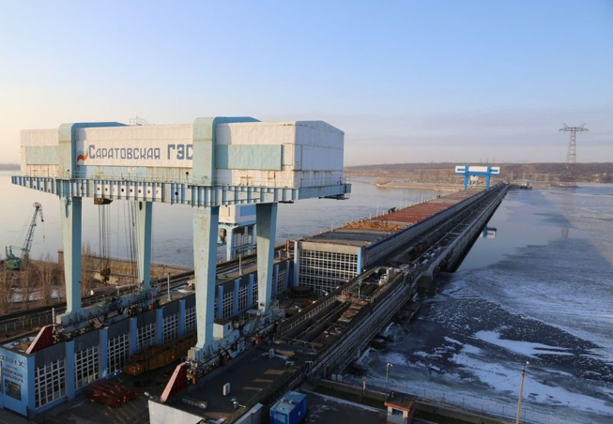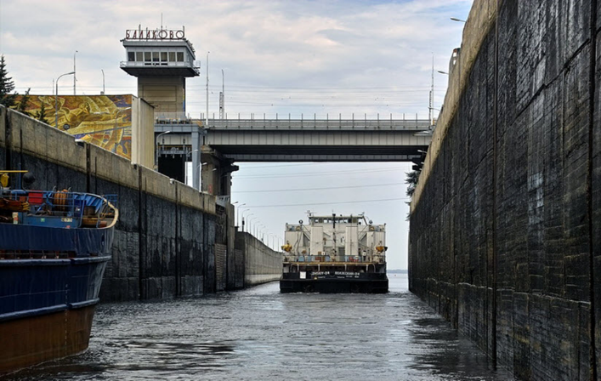
Гид: Центральный городской стадион – спортивное сердце Балаково. Здесь проходят различные спортивные мероприятия, футбольные матчи, местные, всероссийские и даже международные соревнования. Главное предназначение площадки – соревнования по редкому для России виду спорта – спидвею, или трековым гонкам на мотоциклах. Тренировки и соревнования не останавливаются даже зимой: с приходом морозов наступает сезон ледового спидвея.

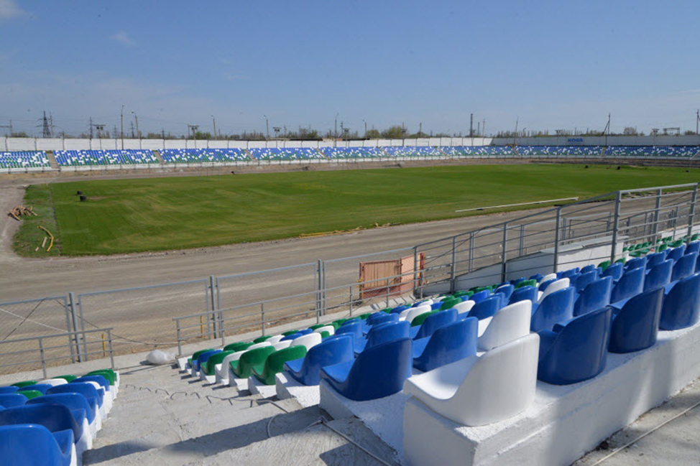
Гид : А такие водопады в окрестностях Балаково манят к себе и взрослых и детей
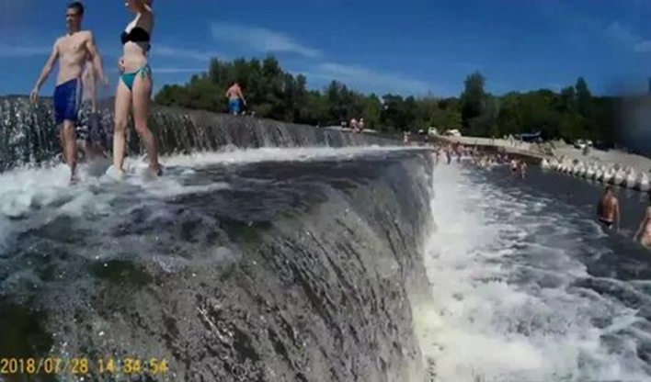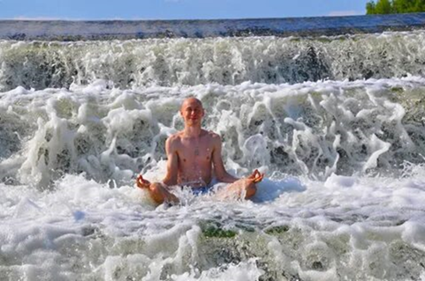

Слайд Хвалынск
Гид: Город Хвалынск расположен на правом берегу Волги. Это очень зеленый город, окруженный горами, покрытыми густыми лесами. Это город яблоневых садов .Самой большой достопримечательностью Хвалынска является его Национальный парк, в котором находятся различные музеи природы, вольерное хозяйство со множеством различных животных, святые и целебные источники; горнолыжный курорт с его теплыми термами – плавательными бассейнами под открытым небом, в которых туристы и местные жители купаются не только летом, но и зимой.

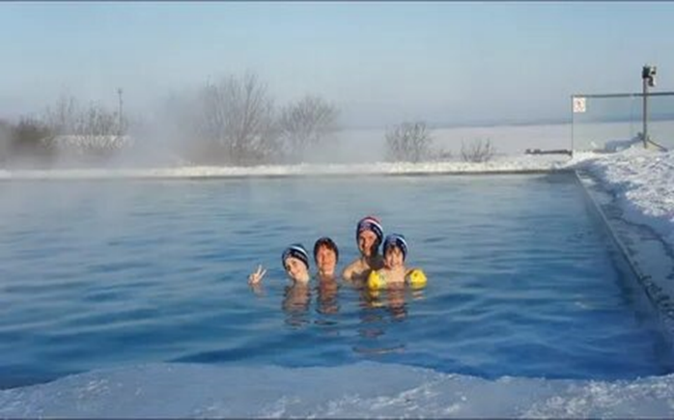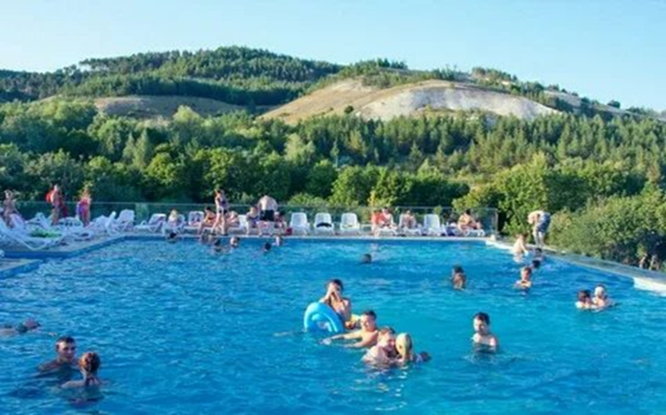

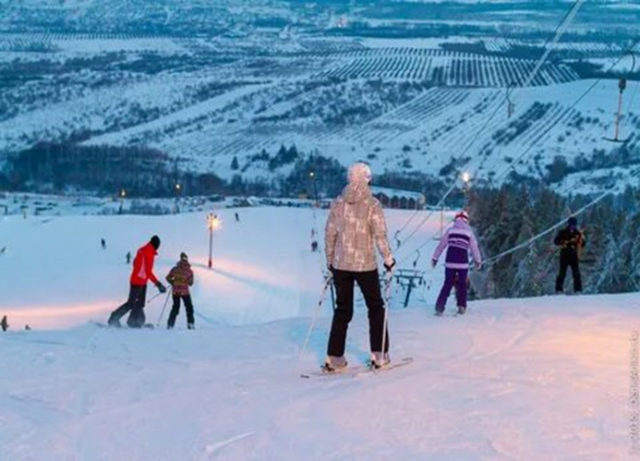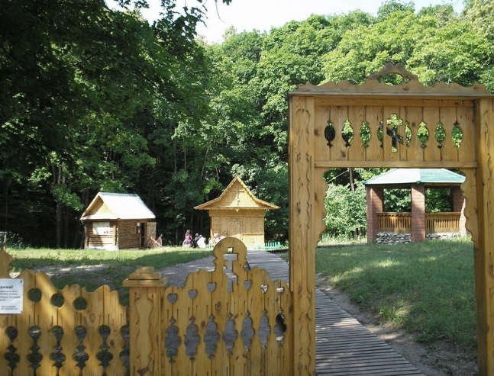
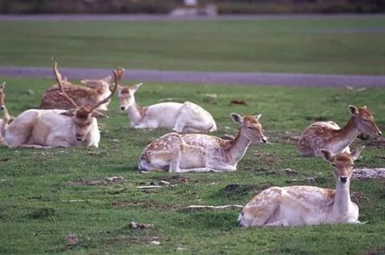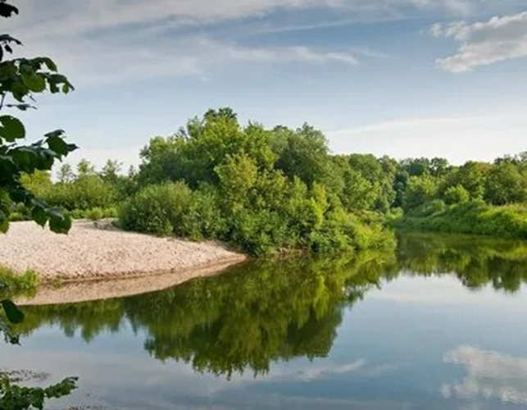
Гид: А вы хотели бы отдохнуть в таком живописном месте? Тогда собираемся в поход. Вы знаете, что нужно сложить в рюкзак для похода? Делимся на две команды и посмотрим, какая же команда быстрее и правильнее соберет необходимые для похода вещи в рюкзак.
Слайд
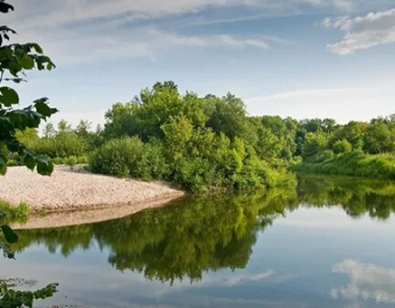
ПРОВОДИТСЯ ИГРА «СОБЕРИ ПОХОДНЫЙ РЮКЗАК» (дети в эстафете собирают со стола только те вещи, которые нуны в походе)
Гид: Итак, надеваем рюкзаки – и в путь!
(дети идут за гидом до автобуса и садятся в него)
Гид: Кто шагает с рюкзаком?
Дети: Мы, туристы!
Гид: Кто со скукой не знаком?
Дети: Мы, туристы!
Гид: Нас вперед ведут…
Дети: Дороги!
Гид: Для чего?
Дети: Познать наш край!
Гид: Кто идти захочет с нами…
Дети: Нашу песню запевай!
ИСПОЛНЕНИЕ ПЕСНИ «ЦЫК, ЦЫК, ЦУЦЫК»
Гид: Давайте вспомним правила похода в лес.
Дети: Слушать взрослого. Идти друг за другом. Не кричать, чтобы не испугать лесных жителей. Не ломать ветки деревьев. Не рвать цветы. Не оставлять костер не потушенным. Не пить воду из лесных водоемов. Не оставлять мусор. Не уходить далеко от товарищей. Не есть и не собирать незнакомые ягоды и грибы. Не разорять птичьи гнезда и муравейники. Не уносить из леса маленьких птенцов и детенышей животных. Не резать стволы деревьев. Правильно одеться, чтобы не укусил клещ. Если заблудился, кричать свое имя или свистеть в свисток.
Гид: Молодцы, ребята, знаете правила поведения в лесу. Мы подъехали к лесу и теперь, чтобы попасть на поляну, необходимо пройти препятствия на нашем пути.
ПРОВОДИТСЯ ИГРА «ПРОЙДИ ПРЕПЯТСТВИЯ» (дети подлезают под «паутиной» сеткой, не задев на ней колокольчик, перепрыгивают с кочки на кочку (обручи))
Гид: Садитесь на полянку, отдохнем, устроим привал. Я хочу поиграть с вами в игру на внимание. Я буду называть свои действия, а вы, если я поступаю хорошо, говорите «да», если плохо – все вместе отвечайте «нет». Слушайте:
- Если я приду в лесок и сорву ромашку? (нет)
-Если съем я пирожок и выброшу бумажку? (нет)
- Если хлебушка кусок на пеньке оставлю? (да)
- Если разожгу костер, а тушить не буду? (нет)
- Если сильно насорю и убрать забуду? (нет)
- Если мусор уберу, банку закопаю? (да)
- Я люблю свою природу, ей я помогаю? (да)
Молодцы, внимательно отвечали на мои вопросы. Давайте поиграем в туристическую игру «Бабочка»
ИСПОЛНЯЕТСЯ ТАНЕЦ-ИГРА «БАБОЧКА»
Гид: Ну, а какой же привал без костра? А зачем нужно на привале разводить костер?
Ответы детей (чтобы согреться, посушить вещи, приготовить еду, чтобы не подходили лесные животные, чтобы по дыму от костра могли найти заблудившегося в лесу)
Гид: Мы с вами сейчас поучимся правильно сложить костер и узнаем типы костров. Выберем костровых каждой команды и они по картинке сложат костер,разожгут его, а вот и поленья.
ИГРА «СОБЕРИ КОСТЕР»
Гид: Костер готов, давайте варить уху из рыбы, которую мы с вами наловили. Вставайте в две команды. Надо положить в котел продукты, необходимые для ухи
(на столе лежат картовель, соль, сахар, рыба, лук, морковь, капуста, перец, лимон, помидор, огурец, колбаса, сыр, яблоко, крупа и т.д.)
ИГРА «КТО БЫСТРЕЕ ПЕРЕНЕСЕТ ПРОДУКТЫ ДЛЯ УХИ»
Гид: Туристы любят петь под гитару возле костра песни. Пока варится наша уха мы тоже споем песни
ИСПОЛНЕНИЕ ПЕСЕН «ИЗГИБ ГИТАРЫ ЖЕЛТОЙ» , «ВМЕСТЕ ВЕСЕЛО ШАГАТЬ»
Гид: Уха готова, доставайте из рюкзаков ложки и будем есть уху.
Под песню»ИЗГИБ ГИТАРЫ ЖЕЛТОЙ» дети «едят уху»
Гид: Наш поход закончен и нам пора возвращаться. Давайте наведем порядок на поляне, разберем костер (убирают). Чтобы попасть на автобус, нам надо снова пройти полосу препятствий.
ИГРА «ПРОЙДИ ПРЕПЯТСТВИЯ»
Гид: Занимаем места в автобусе и песню - запевай!
ИСПОЛНЕНИЕ ПЕСНИ «ТУРУ-ТУРИ-ТУРИСТЫ»
Слайд
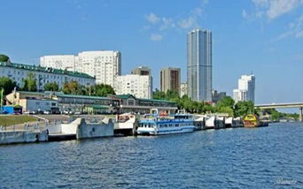
Гид: Мы опять с вами прибыли на смотровую площадку города Саратов. Ребята, вам понравился наш круиз? Что интересного вы узнали? Что вам больше понравилось и запомнилось? О чем вы расскажите своим друзьям и родителям? Вы – настоящие туристы мы хотим вам вручить значок «НАСТОЯЩИЙ ТУРИСТ» (раздают детям значки) . А еще на память о нашем круизе мы хотим подарить вам любимый сувенир всех туристов – САРАТОВСКУЮ ГАРМОШКУ (разбирают со стола сувенир). Мы приглашаем вас на наши новые туристические маршруты по Саратовскому краю. Прошу пройти на палубу теплохода.
Дети «заходят на теплоход»
Капитан теплохода: Отдать швартовые! Полный вперед!
Под песню «Белый пароход» дети «уплывают».

